

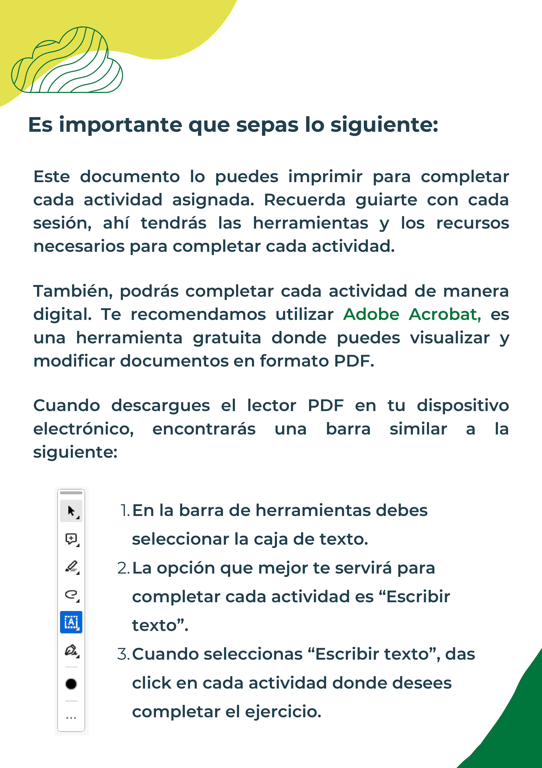


Mi negocio trata de vender videos juegos por edades, y por tipo de entretenimiento, es decir para niños de 3 años en adelante videos juegos que les permita aprender de una manera interactiva y dinámica, entre jóvenes y adultos juegos de entretenimiento donde se pueda liberar estrés a cambio de diversión.

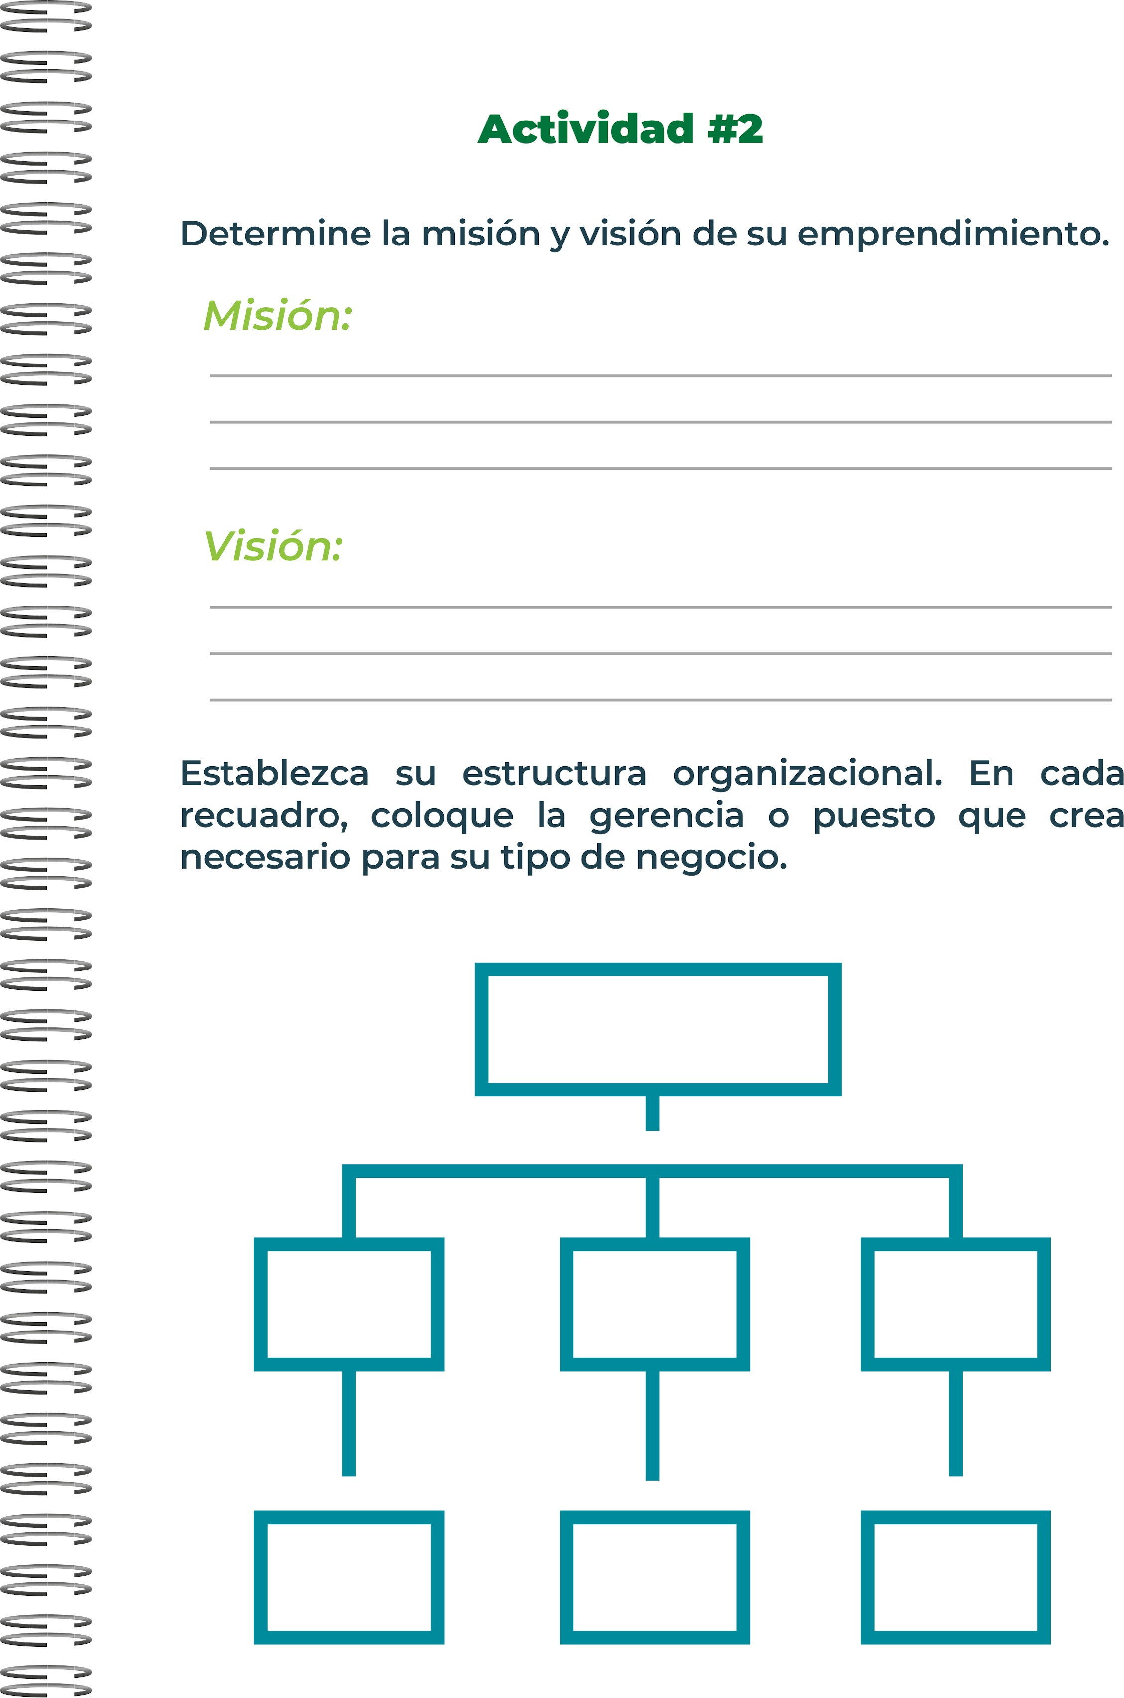
Secretaria
Contador
Diseñador
Gerente General
Convertirnos en líderes mundiales en la industria de los videojuegos, reconocidos por nuestra innovación, calidad y compromiso con la comunidad de jugadores. Aspiramos a transformar la forma en que las personas interactúan con los videojuegos, creando títulos que trasciendan generaciones y dejen una huella duradera en la cultura del entretenimiento digital.
Desarrollar experiencias de juego innovadoras y envolventes que conecten a personas de todo el mundo, promoviendo la creatividad, el aprendizaje y la diversión a través de la tecnología. Nos dedicamos a crear videojuegos de alta calidad que no solo entretengan, sino que también inspiren a los jugadores a explorar nuevos mundos y desafiar sus límites.

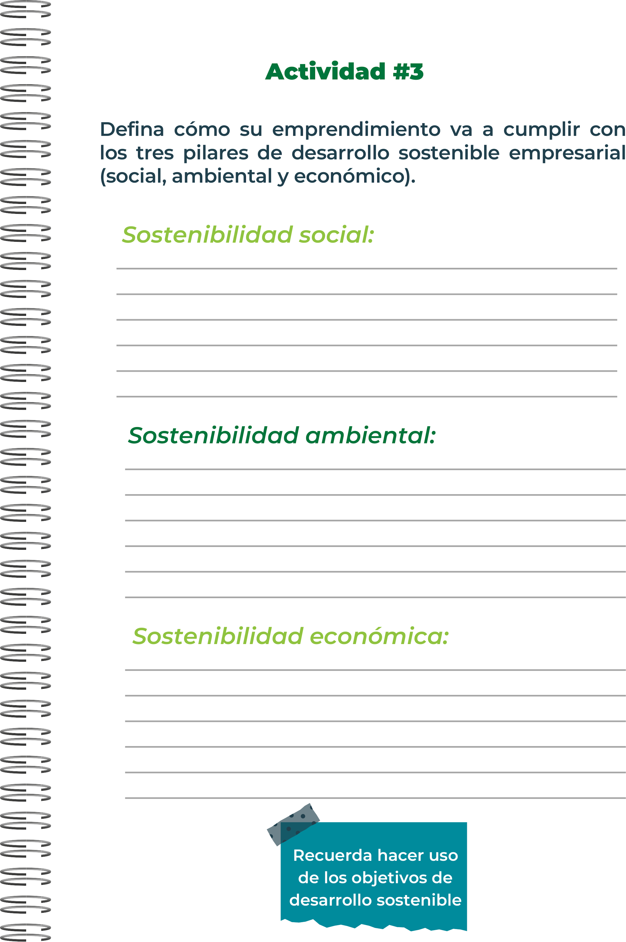
- Crecimiento responsable: Buscamos un crecimiento empresarial que sea sostenible a largo plazo, evitando prácticas que comprometan la estabilidad económica de nuestra empresa, nuestros empleados y nuestros socios.
- Contribución a la economía local: Colaboramos con proveedores locales y apoyamos la economía regional donde operamos, promoviendo el desarrollo económico en comunidades cercanas a nuestras sedes y estudios de desarrollo.
- Ecoeficiencia: Nos esforzamos por reducir nuestra huella de carbono mediante prácticas de desarrollo y operaciones sostenibles. Esto incluye la optimización de recursos durante el desarrollo de juegos y la implementación de políticas de energía renovable en nuestras instalaciones.
- Conciencia ambiental en los juegos: Diseñamos nuestros juegos con consideraciones ambientales, promoviendo valores de conservación y respeto por la naturaleza dentro de las narrativas y mecánicas del juego.
- Inclusión y diversidad: Nos comprometemos a fomentar un entorno inclusivo y diverso tanto dentro de nuestro equipo como en nuestros juegos. Promovemos la representación equitativa de géneros, etnias y culturas para reflejar la diversidad global de nuestros jugadores.
- Educación y desarrollo: Apoyamos iniciativas educativas que utilizan los videojuegos como herramienta para el aprendizaje y el desarrollo de habilidades. Colaboramos con organizaciones que promueven la alfabetización digital y el acceso equitativo a la tecnología.

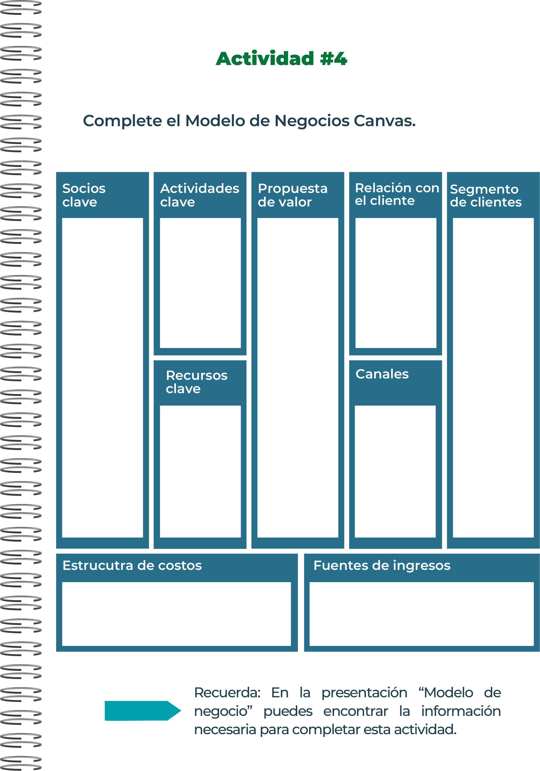
Desarrolladores de software y diseñadores de juegos.
- Equipo de soporte y atención al cliente.
- Servidores y tecnología de infraestructura.
- Capital inicial para desarrollo y marketing.
- Desarrollo y diseño de juegos.
- Pruebas y mejoras continuas.
- Estrategias de marketing y promoción.
- Mantenimiento de servidores y actualizaciones de seguridad.
- Proveedores de tecnología y herramientas de desarrollo.
- Plataformas de distribución digital (Steam, PlayStation, Xbox, etc.).
- Colaboradores externos para marketing y promoción.
- Costos de desarrollo de juegos (personal, software, equipos).
- Costos de marketing y publicidad.
- Costos de mantenimiento de servidores y soporte técnico.
- Licencias y regalías de tecnología y plataformas.
- Venta directa de juegos (modelo de pago único).
- Micro transacciones dentro del juego (compras de cosméticos, mejoras, etc.).
- Suscripciones (acceso a contenido exclusivo o actualizaciones regulares).
Soporte al cliente para resolver problemas técnicos.
Comunidad active y participación (foros, redes sociale, eventos)
Plataformas de distribución digital (Play station store, Xbox live, app store, google play.
Sitio web official
Juegos innovadores y entretenidos.
Experiencias inmersas y de alta calidad gráfica.
Historias y narrativas envolventes.
Posibilidad de jugar en diferentes plataformas. (PC, consolas, móviles)
Jugadores de videos juegos como segmento principal.
Y subsegmentos por edad, género, preferencias de género de juego, etc.


1. Experiencia en desarrollo: Equipo con experiencia en la industria de videojuegos y habilidades técnicas sólidas.
2. Innovación y creatividad: Capacidad para crear juegos innovadores y originales que atraigan a los jugadores.
1. Estrategias competitivas: Competencia agresiva de grandes estudios y empresas establecidas que pueden dificultar la captación y retención de usuarios.
2. Regulaciones y políticas: Cambios en las regulaciones de la industria de videojuegos, especialmente en términos de monetización y contenido.
1. Competencia intensa: Alta competencia en el mercado de videojuegos,
2. Financiamiento limitado: Dependencia de financiamiento inicial para desarrollo y marketing, lo que puede limitar la capacidad de escalar rápidamente.
1. Tendencias de consumo: Aumento en la demanda de juegos móviles y juegos independientes, así como de experiencias multiplayer y en línea.

2. Crecimiento del mercado de videojuegos: La industria de los videojuegos sigue creciendo, con oportunidades tanto en mercados emergentes como consolidados.


Descubre el aprendizaje y la emoción en cada nivel. Y olvídate del remordimiento ya que aprendes mientras te diviertes, te relajas mientras juegas.

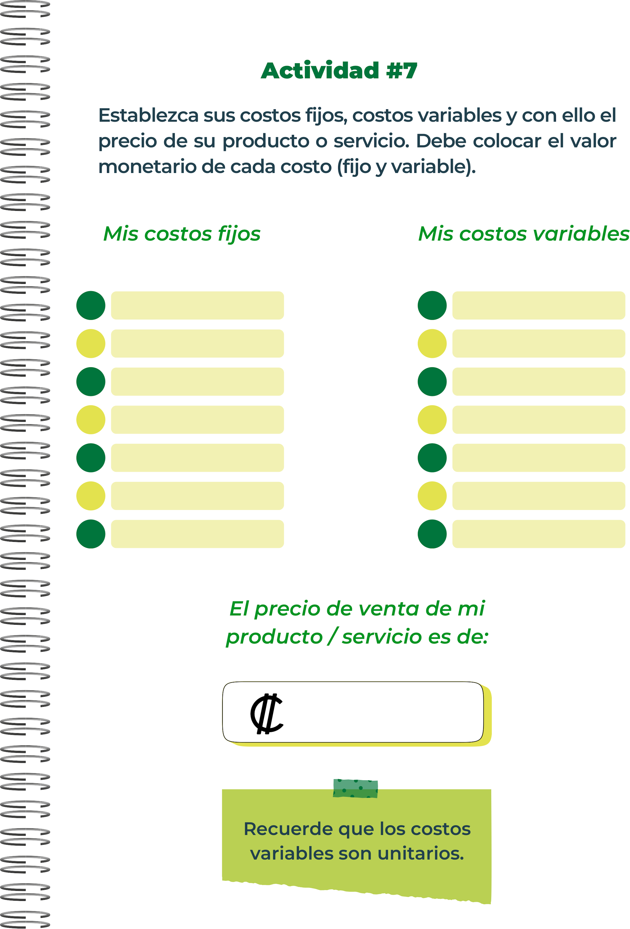
25,500°°
1,400,000°°
2,500,000°°
1,000,000
1,500,000.°°
2,500,000°°
2,500,000.°°
3,500,000.°°
1,500,000.°°
4,500,000.°°

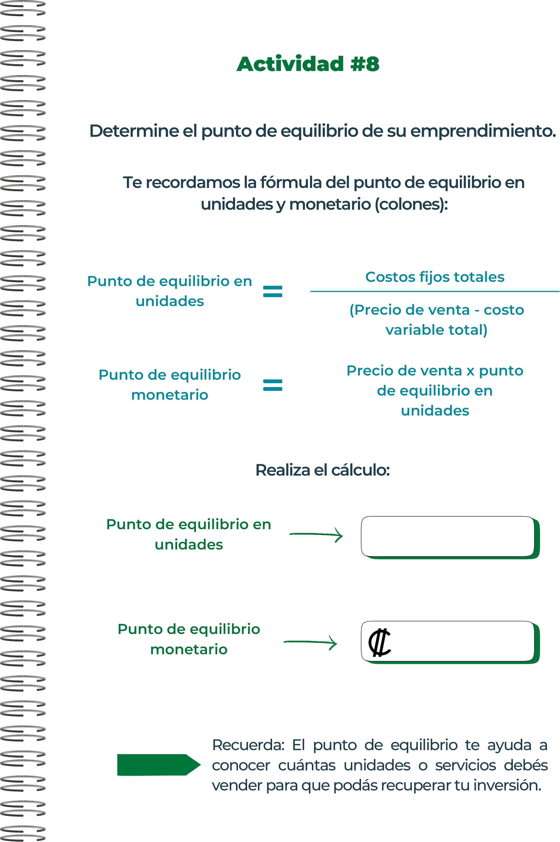
58,004.55
2.28

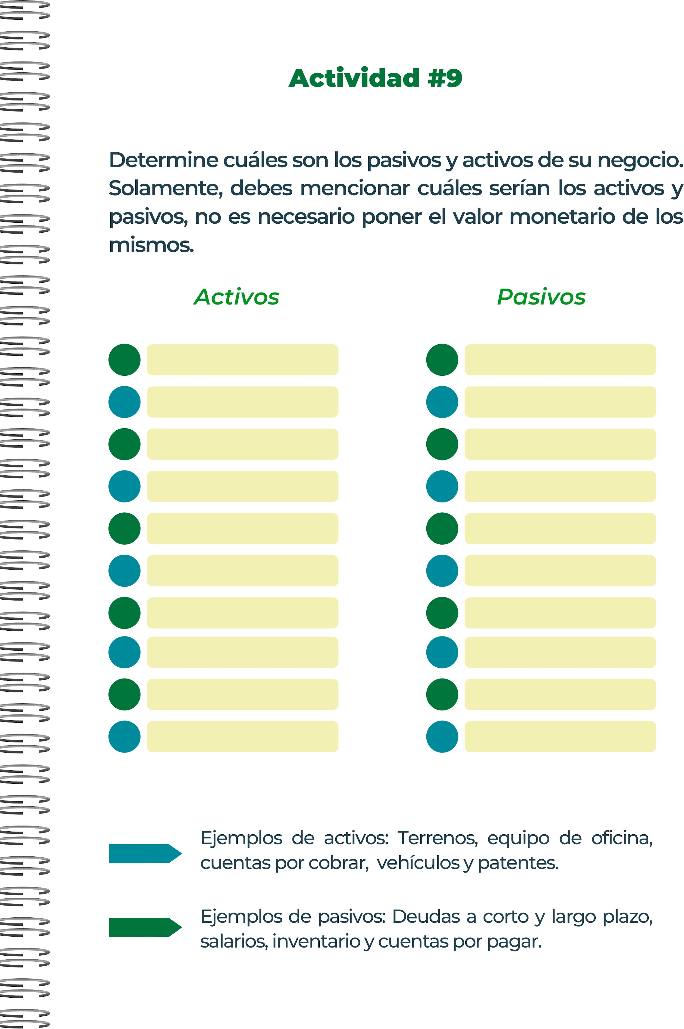
3. Pasivos contingentes:
- Garantías y compromisos relacionados con acuerdos contractuales.
2. Pasivos a largo plazo:
- Préstamos y financiamiento a largo plazo.
- Obligaciones por arrendamientos financieros.
- Bonos y deuda corporativa.
1. Pasivos a corto plazo:
- Cuentas por pagar a proveedores de servicios y materiales.
- Salarios y beneficios por pagar.
- Impuestos por pagar.
3. Activos financieros:
- Efectivo y equivalentes de efectivo.
- Inversiones a corto y largo plazo.
2. Activos intangibles:
- Propiedad intelectual (IP) de los juegos desarrollados (derechos de autor, marcas registradas).
- Base de datos de clientes y comunidad de jugadores.
- Relaciones con socios y distribuidores.
1. Activos fijos:
- Equipos de desarrollo (computadoras, consolas de juegos, dispositivos móviles para pruebas, etc.).
- Mobiliario de oficina.
- Licencias de software y herramientas de desarrollo.


En el mercado hay una gran variedad de videos, haciendo una investigación al 2021 existían aproximadamente 51 000 juegos, aunque se detalla que para conocer el numero exacto si es mucho más complico.


La liquidación de una empresa es un proceso complejo que implica cerrar todas las operaciones de manera ordenada y cumpliendo con las obligaciones legales y financieras correspondientes.
Pasos por seguir:
- Decisión de liquidación.
- Nombramiento del liquidador
- Inventario y valuación de activos y pasivos
- Pago de deudas
Cumplir con las obligaciones fiscales puede permitir al emprendimiento aprovechar beneficios fiscales disponibles, como créditos tributarios o deducciones, que pueden reducir la carga impositiva y mejorar la rentabilidad. Evitar riesgos legales y financieros: El incumplimiento fiscal puede llevar a auditorías, litigios y otras consecuencias legales que pueden ser costosas y perjudiciales para la empresa. Además, podría generar una mala reputación que afecte las relaciones comerciales y la imagen de marca. Por lo tanto, estar al día con las obligaciones tributarias son esenciales para el funcionamiento legal y financiero de cualquier emprendimiento, asegurando su sostenibilidad, reputación y cumplimiento de las normativas legales vigentes.

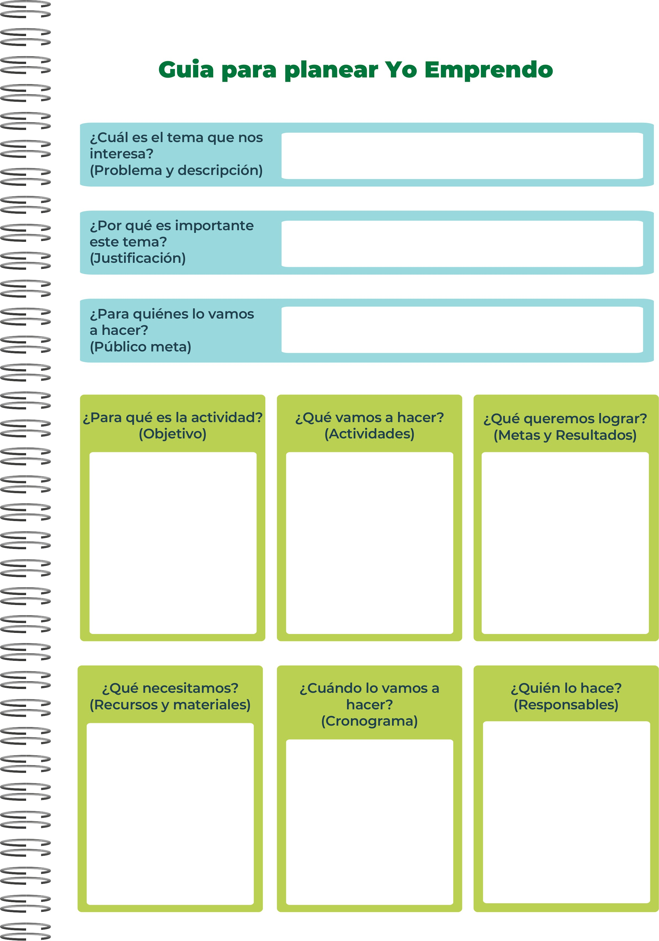
El emprendedor y el equipo que tenga para poder llevar a cabo todas las ideas planteadas.
Una vez que tengamos la infraestructura y la capital.

Un año a partir de ya tomada la decisión.
Personal (Equipo de trabajo)
Computadoras.
Lluvias de ideas.
Comprender el proceso y la logística del emprendimiento.
Investigaciones en la WEB, consultas a personas que se relacionen o se hayan relacionado con el servicio al cliente.
Para saber cómo sería todo el proceso de un emprendimiento, sus costes y beneficios.
El público meta dependerá del proyecto que queramos llevar a cabo, pero siempre son una investigación previa para poder cumplir metas
El poder crear un emprendimiento nos ayuda a generar un ingreso o un ingreso extra para distintos beneficios personales.
Investigar en el mercado un producto o servicio que innove o genere atracción a un público en específico.



